Industria de automobile.
Industria de automobile este foarte larga si este orientata spre piată si resursele de forta de munca, si mai putin spre apropierea de semifabricate,cu toate ca aceasta subramura cunsumă 90% din sticla organică 70% din cauciucul sintetic,52% din otelurile speciale,50%din laminatele de aluminiu.Ea este subramura care atrage spre sine numeroase intreprinderi.
In principalele state producatoare de automobile aceasta subramura este amplasata in centrele mari urbane,unde exista forta calificata de munca si piata de comercializare a productiei.
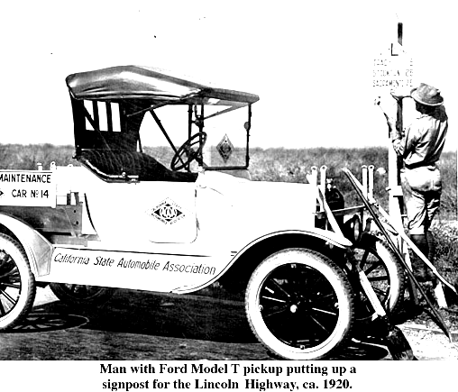
Productia mondiala de automobile este de 50 mln. bucati pe an,dintre care circa 35 mln. revin autoturismelor.Principalii producători sînt Japonia, S.U.A.,
Germania,Franta,Spania,Italia,
Coreea de Sud.
Industria de automobile este una dintre
cele mai inalt monopolizate. Printre
celemai mari monopoluri se
evedentiaza“General Motors” ”,
”Ford”,”Chrysler”(S.U.A), “Toyota”,
”Nissan”,”Mitsubishi”, “Honda”
(Japonia),”Volkswagen”(Germania), Una dintre primele maşini
“Fiat”(Italia).
Aceste monopoluri au uzine de automobile in multe tari din lume.
Printre cele mai mari centre constructoare de automobile se remarca
Detroit,New York(S.U.A.),Yokohama,Tokyo(Japonia),Wolfsburg,
Stuttgart(Germania),Paris,Lyon(Franta),Londra( Marea Britanie),
Torino(Italia).
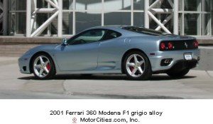

Una din masinile contemporane

Pag.1
Industria aeronautica.

Industria aeronautica este una dintre subramurile cele mai moderne ale industriei constructoare de masini. Piata de desfacere a productiei este relativ restrinsa deoarece pretul avioanelor este inalt si chiar si cele mai mari companii de

navigatie nu cumpara mai mult de citeva avioane pe an, in timp ce construirea

unui anumit tip de avion nu este rentabila dacă nu se produc minimum citeva

sute de aparate.
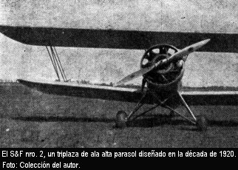
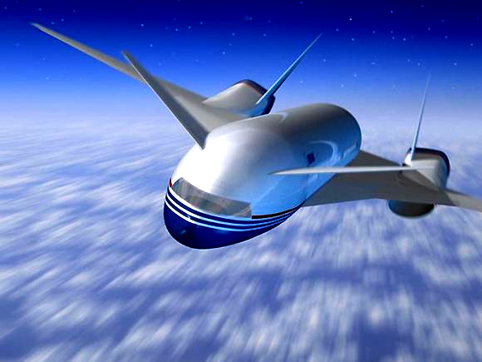

Unul din vechile avioane cel mai contemporan avion

Industria aeronautica, care include nu numai producerea de avioane ,dar şi de elecoptere,rachete,aparate cosmice este concentrata in tarile inalt dezvoltate.
Cel mai mare producător de avioane din lume este S.U.A.,cu 18 mii de avioane
De pasageri şi 2600 de elecoptere pe an, urmata de statele industriale din Europa,
Cu 1200 de avioane de pasageri şi 650 de elecoptere pe an .Dintre tarile Europei
mari producatori de avioane sînt Marea Britanie(locul II din lume), Franţa( III ),
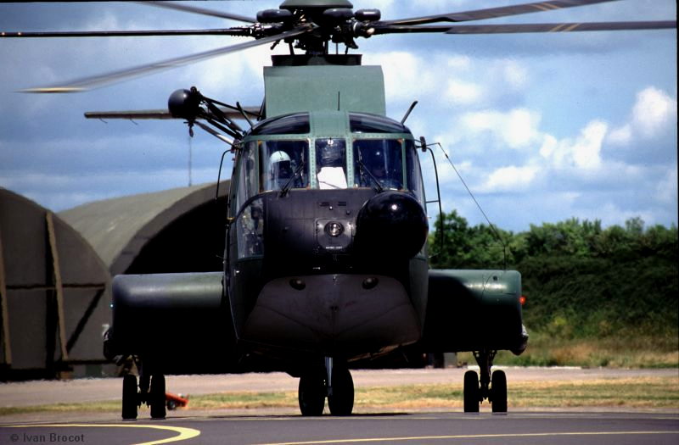
Germania,Italia.
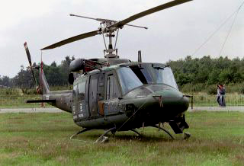

Cele mai contemporane elecoptere

Dintre statele cu o industrie de avioane mai tinara se evedentiaza Polonia(al patrulea mare producător de elecoptere în lume),Cehia,China,Israel,Olanda,
Brazilia,Australia,Suedia,Spania,Finlanda,Romania etc.

Pag.2
Industria electrotehnica si electronica.
Televizoare.

Televizoarele în zilele de astazi au o raspindire foarte larga in lume. Producerea lor au loc in statele cu economie avansata (S.U.A.,Japonia,China,Coreea de Sud,
Germania,etc.)Printre cele mai mari centre mondiale ale industrii electrotehnice

sint:Tokyo,Osaka(Japonia),New York,Boston(S.U.A.),Stuttgart(Germania),
Shanghai,Beijing(China).
Dupa productia de televizoare pe primele locuri se afla:
1.China
2.Coreea de Sud
3.S.U.A.
4.Japonia
5.fosta U.R.S.S.
Aparate radio.

Aparatele radio ca si televizoarele au o mare importanta.Principalele mari centre de producere a aparatelor de radio sînt amplasate în Asia de Sud Est şi anume;
1.Malaysia
2.Hong Kong
3.China
4.Singapore
5.Japonia

Pag.3



La geografie
Tema:

INDUSTRIA CONSTRUCTOARE
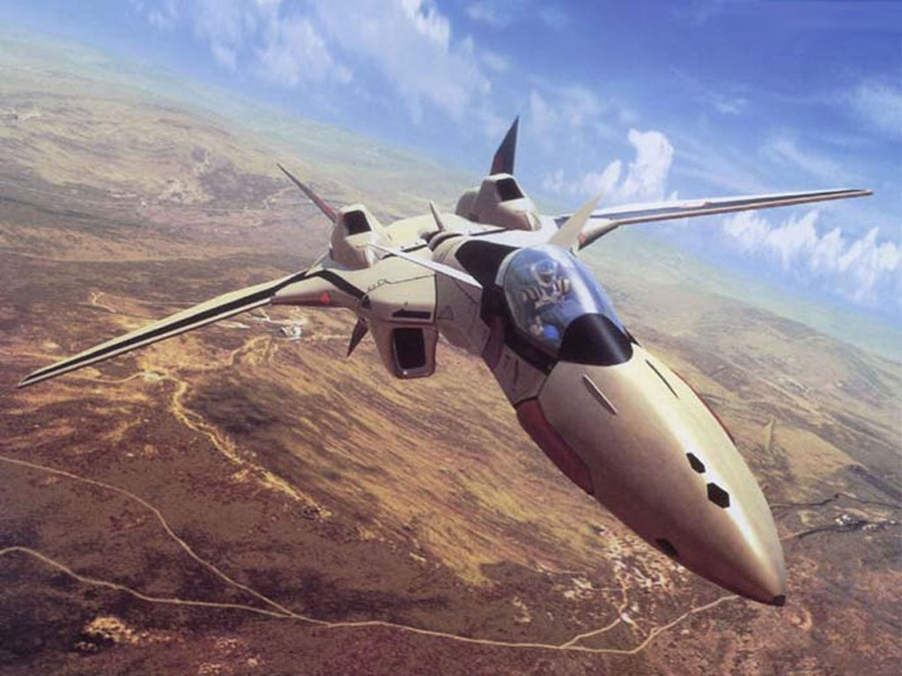
DE MAŞINI

